**EXCELENTÍSSIMO SENHOR PRESIDENTE DA CAMARA MUNICIPAL DE SUMARÉ**

* 1. **INDICO**, ao Exmo. Senhor Prefeito Municipal, que determine ao departamento competente providências urgentes para avaliação para poda ou remoção da árvore localizada na Rua Marcia Ferreira de Oliveira, 61, – Pq Bandeirantes, conforme imagem;

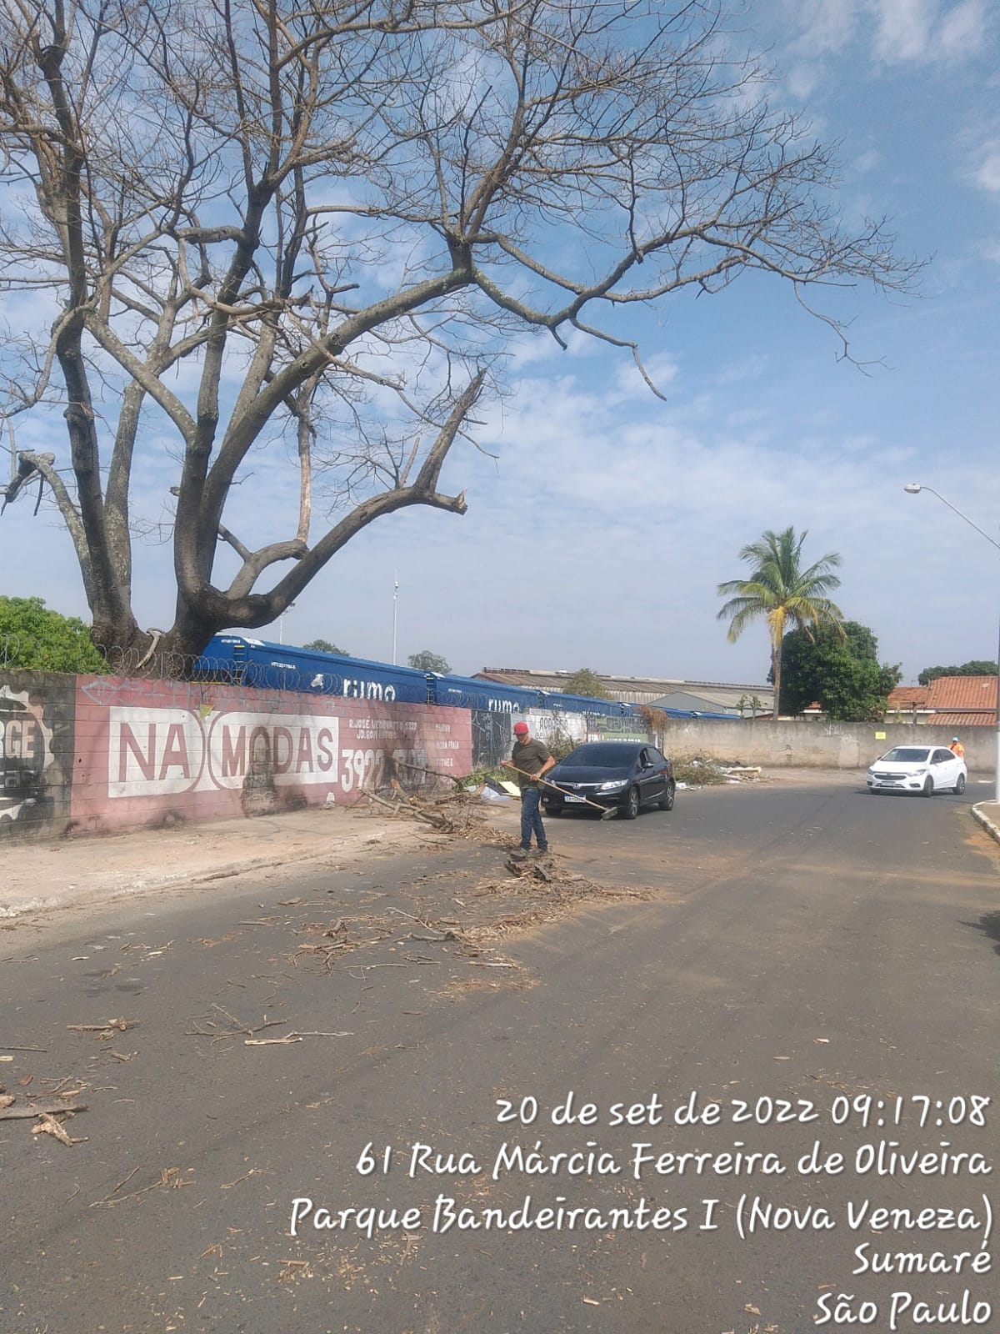

* 1. A solicitação se faz necessária devido aos riscos de queda de galhos grandes sobre a vista, visto que galhos menores já estão caindo, e ainda considerando o seu estado já seca com risco de queda.

Sala das sessões, 20 de setembro de 2022.

**DIGÃO**

**VEREADOR**